Правила по алхимии

Восемь ветров магии насквозь пронизывают этот мир, наделяя некоторые, наиболее благородные вещества особыми свойствами. И хотя время золотого ордена ещё не настало, уже находятся смельчаки, что пытаются совместить эти свойства, для получения новых эффектов.
Когда спрашивают: «Какое имя у камня, что горит?» — Вы должны ответить: «Сера, смешанная с ртутью». Когда спрашивают: «Какое имя у универсального растворителя?» — Вы должны ответить: «Аль-Кагест». Когда спрашивают: «Какое имя у лекарства от всех болезней?» — Вы должны ответить: «Панацея Универсалис». Когда спрашивают: «Какое имя у вершины нашего искусства?» — Вы должны ответить: «Эликсир Жизни». Когда спрашивают: «Какое имя у благороднейшего из металлов?» — Вы должны ответить: «Золото».
«Изучение алхимии»

Каждый, кто обладает хоть парой капель знаний по соединению веществ, может попробовать приготовить зелье или собрать артефакт. Но лишь те, кто вкладывают опыт в профессию, смогут творить, не теряя связей между веществами (формулы).

Для работы понадобятся лишь формулы, рецепты, ровный стол и смекалка.

Все изображения в правилах схематические.

Формулы

Формула представляет из себя треугольник с изображениями стихий по углам:

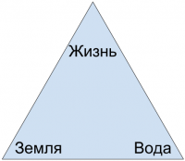

Разнообразные формулы и составляют собой главный инструмент алхимика. Формулы сами по себе являются игровой ценностью, их можно покупать у интендантов, обмениваться ими и получать другими игротехническими способами.

Производство

Для изготовления любого зелья персонажу понадобится рецепт и как минимум 6 алхимических формул. Рецепт содержит в себе условия по составлению формул вместе. Персонаж должен составить шестиугольник из формул, удовлетворяющий условиям рецепта, после чего мастер региональщик проверяет правильность составления, персонаж уплачивает стоимость и получает от мастера зелье. Используя смекалку и правильные формулы персонаж может уменьшать стоимость зелья.

Пример изготовления зелья

Некий персонаж получил рецепт зелья, восстанавливающего здоровье. В этом рецепте указано, какие стихии и в каких местах должны находиться в шестиугольнике формул. Рецепт схематично показан на рисунке:

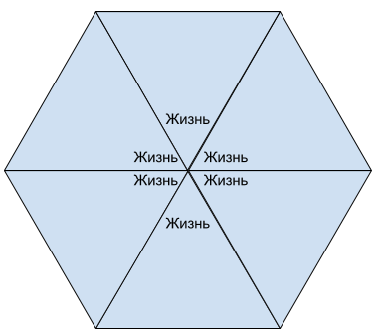

Как видно, персонажу нужно расположить по центру 6 стихий Жизнь. Персонаж постарался и собрал формулы так, чтобы изготовить зелье. Его вариант показан на рисунке:

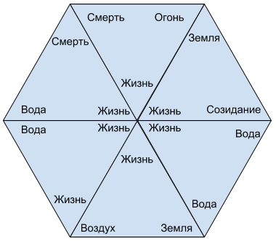

Условия рецепта выполнены. Осталось оплатить стоимость и получить зелье.

Оплата стоимости зелья

Стоимость каждого зелья считается по 12 стихиям по краю шестиугольника. За каждую стихию уплачивается один соответствующий ресурс:
Стихия | Ресурс
Вода | Серебро
Огонь | Золото
Земля | Опал
Воздух | Сапфир
Жизнь | Рубин
Созидание | Варп-камень
Смерть | Браслеты жизни

Однако, если персонаж собрал в одном углу шестиугольника две одинаковые стихии (например, две земли), то он платит только за одну из них. В приведенном выше примере персонаж собрал вместе 2 стихии Вода и 2 стихии Смерть и заплатит на 2 ресурса меньше. Таким образом каждый персонаж может уменьшить цену изготовления зелья с 12 ресурсов до минимум 6. Все зависит только от вашего ума!

Подлинное мастерство

Данный материал рекомендуется к прочтению тем, кто хочет достичь вершин в трансмутации. Существует так называемый “расширенный” алхимический стол, который схематично выглядит так, как показано на рисунке:

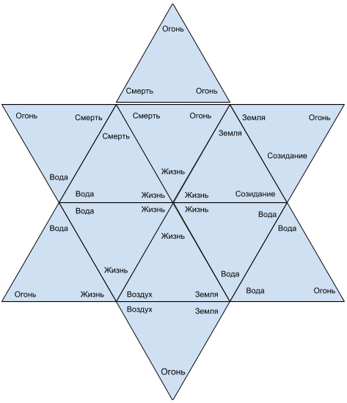

Персонаж может присоединять к краям шестиугольника еще формулы, только если обе стихии по стороне соединения у формул совпадают (как на рисунке выше). Можно присоединить от 1 до 6 формул (в примере присоединены все 6). Если персонаж смог присоединить формулу к шестиугольнику, то он не платит за две стихии в месте соединения, а только за одну стихию в вершине “звезды”. На рисунке в примере это стихия Огонь. На вершины звезды также действует правило уменьшения стоимости - за все одинаковые стихии в вершинах звезды алхимик платит только один ресурс. Таким образом умнейшие персонажи платят за зелье всего 1 ресурс, что можно видеть на примере!

Использование зелий

Зелья на игре моделируются карточками с полным описанием их действия. Для применения в большинстве случаев карточку надо отдать мастеру. Зелья являются игротехнической ценностью, их можно продавать и покупать у интендантов, обмениваться и торговать ими. Зелье может применять любой персонаж, а не только тот, кто его сделал.

Сотворение артефактов.
Перегонка веществ- не единственный способ придать новую природу веществу или материи. Иногда можно направить токи энергии по нитям благородных металлов, получив конструкт, с магическими свойствами.

Чтобы создать артефакт потребуется:
- Ювелирный станок. Основа - пластик ПВХ или фанера, в которую вбиты гвозди через каждые 10мм, минимум 7х7 шт. для комфортной работы. Мастерская группа предоставит ограниченное количество материалов для изготовления станка с подробной инструкцией ее сборки (3-5 шт. на 1 локацию).
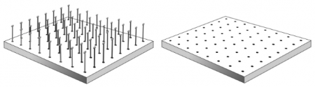
- Кусачки, круглогубцы, плоскогубцы. Инструментами игрок обеспечивает себя самостоятельно.
- Рецепт или его копия.
- Драгоценные камни и металлы, необходимые для артефакта, согласно рецепту.
Как это работает:
- Игрок купил или получил другим игровым способом Ресурсы (камни и металл) и Рецепт.
- Согласно рецепту изготовил артефакт.
- Готовое изделие и рецепт, игрок демонстрирует любому мастеру.
- Если артефакт по внешнему виду соответствует рецепту, а качество его исполнения удовлетворяет мастера, то игрок получает сертификат на свое изделие. Сертификат подтверждает подлинность изделия, а также несет в себе описание свойств и качеств артефакта.
- Артефакт, имеющий сертификат можно использовать по назначению, или продать.
- Артефакты, находящиеся при персонаже, необходимо сдавать после смерти.

